FM-UDINUS-BM-04-15/R0

|  |  |
| --- | --- |
| logo-fasilkom | **LEMBAR SOAL UJIAN**FAKULTAS ILMU KOMPUTER **UNIVERSITAS DIAN NUSWANTORO SEMARANG**  JL. IMAM BONJOL NO. 207 SEMARANG TELP. 024-3575915, 024-3575916 |

|  |  |
| --- | --- |
| UJIAN TENGAH SEMESTER GANJIL 2021/2022 | |
| Mata Kuliah : Game Programming | Sifat : Open Book |
| Hari/Tanggal : Senin/16 November 2021 | Waktu : 12.45 - 15.15 WIB |
| Kelompok : A11.4507-08 | Dosen : A Bagus Harisa, M.Sc |
|  | |

Buatlah sebuah game sederhana yang dapat dimainkan di platform mobile ataupun desktop dengan tema dan asset bebas. Ketentuannya sebagai berikut:

1. Wajib melakukan implementasi dari komponen 2 jenis collider.
2. Wajib mengimplementasikan komponen rigidbody.
3. Membuat game object light.
4. Terdapat gameplay yang dapat dimainkan minimal ada score dan musuh.
5. Implementasi tambahan seperti power up, jenis musuh yang berbeda, multiplayer, dll akan menambah poin.

Setelah melakukan implementasi, mohon rekam video dengan durasi maksimal 3 menit saja untuk menunjukkan semua implementasi diatas + gameplay. Upload video pada youtube masing-masing, letakkan link youtube pada file NIM_KELAS_UTS.txt pada folder “UTS” di github repository game programming masing-masing. Apabila terjadi kendala silakan dapat mengirim lewat email [ardiawanbagus@dsn.dinus.ac.id](mailto:ardiawanbagus@dsn.dinus.ac.id) dengan subjek NIM_KELAS_UTS_GAMEPRO disertai dengan bukti screenshot kendala.

**Catatan: apabila ketahuan hanya copas atau download dari internet, maka otomatis nilai E di UAS.**

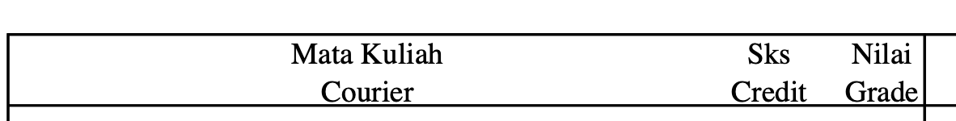

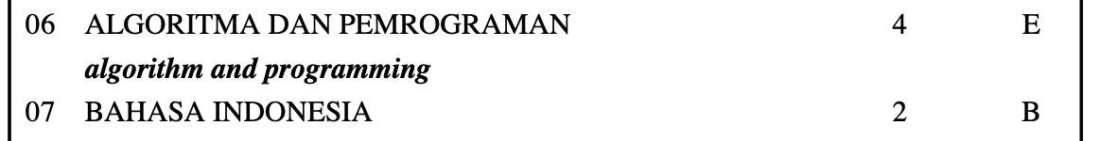

**SELAMAT MENGERJAKAN**